Занятие № 3
Тема: Осложненное простое предложение
План:
- Обособленные члены предложения.
- Однородные члены предложения.
- Вводные конструкции.
- Обращение.
Обособленные члены предложения
Обособление - это смысловое и интонационное выделение членов предложения с целью придать им известную смысловую и синтаксическую самостоятельность в предложении.
В устной речи они выделяются интонацией, а на письме отделяются или выделяются знаками препинания.
Обособленные  члены  предложения | Условия обособления
Определения | Обособляются:  1) Распространенные определения, выраженные причастным оборотом или прилагательным с зависимым словом (определительные обороты), стоящие после определяемого слова.  2) Одиночное определение, если стоит после определяемого слова или если оно оторвано в тексте от определяемого слова.  3) Распространенные или одиночные определения, стоящие непосредственно перед определяемым существительным, если они имеют добавочное обстоятельственное значение.  4) Определения, относящиеся к личному местоимению.
Приложения | 1) Обособляются распространенные приложения, выраженные нарицательным существительным с зависимыми словами и относящиеся к нарицательному существительному.  2) Одиночное приложение, стоящее после нарицательного существительного, если определяемое существительное имеет при себе пояснительное слово.  3) Приложение, относящееся к имени собственному, если оно стоит после определяемого существительного.  4) Собственное имя лица или кличка животного выступает в роли обособленного приложения, если оно поясняет либо уточняет нарицательное существительное.  5) Приложения при личном местоимении.
Обстоятельство | 1) Деепричастный оборот и одиночное деепричастие.  2) Обстоятельства, выраженные существительными в форме косвенного падежа для смыслового выделения или для попутного пояснения.  3) Оборот с предложными сочетанияминесмотря на, ввиду, благодаря, в зависимости, во избежание, вопреки, в отличие, в противоположность, в связи, в силу, вследствие, в случае, за неимением, за отсутствием, подобно, по причине, по случаю, при наличии, при условии, согласно и др.
Дополнение | Существительные с предлогами кроме, вместо, помимо, сверх, за исключением, наряду с и др.
Уточняющие члены предложения | Слова и словосочетания, уточняющие смысл предшествующих слов:  1) Уточняющие обстоятельства места.  2) Уточняющие обстоятельства времени.  3) Уточняющие обстоятельства образа действия,  4) Уточняющие определения со значением цвета, размера, возраста и т. д.
Пояснительные конструкции | Пояснительные члены предложения с союзом или.
Присоединительные конструкции | Конструкции, присоединяющиеся словами даже, особенно, в особенности, например, главным образом, в частности, в том числе, притом, и потом, причем, да и вообще и др.

Однородные члены предложения
Однородные члены предложения — члены предложения, выражающие одинаковую синтаксическую функцию, объединенные одинаковым отношением к одному и тому же члену предложения, связанные между собой сочинительной связью. Однородными членам могут быть любые члены предложения (подлежащее, сказуемое, определение, дополнение, обстоятельство).
Запятая ставится

1.Соединены противительными и подчинительными союзами: а, но, да (=но), однако, зато, хотя, пусть | Дни стояли пасмурные, однако теплые.  Снег еще глубок, но зернист.  Живи своим умом, а честь расти трудом.
2.Соединены повторяющимися союзами: не то- не то; или-или; либо-либо; и-и; ни-ни; да-да | Были и лето, и осень дождливы.  Не то дождь, не то мокрый снег пошел.
3.Перед второй частью двойного союза: как …., так и; не только …., но и. | Пушкин создал замечательные романтические произведения как в стихах, так и в прозе.
4. Если в предложении больше двух ОЧ, а союз (и, или, да) стоит не перед каждым, но хотя бы только перед двумя, то запятая ставится между всеми ОЧ | Татьяна верила преданьям простонародной старины, и снам, и карточным гаданьям, и предсказаниям луны.
Запятая не ставится

1.ОЧ с одиночным союзом: и, или, либо, да (=и) | Деревья и травы летом и в самом начале осени по-весеннему сочны и свежи. А Герасим все греб да греб. Кое-где при дороге попадается угрюмая ракита или молодая березка.
2.Внутри группы ОЧ, соединенных попарно | Мы собирали травы и ягоды, грибы и орехи.
3.В цельных выражениях фразеологического характера: и то…и се; ни то …ни се; ни свет ни заря; ни рыба ни мясо; ни жив ни мертв и др. | На другой день Лиза проснулась ни свет ни заря.  Иван Никифорович ни жив ни мертв.
Двоеточие ставится

1.После обобщающего слова перед ОЧ | Ничего не слышно: ни птиц, ни сверчка, ни голосов.  Он любил много вещей в жизни: и охоту, и веселую беседу, и хорошую книгу.
Тире ставится

1.Перед обобщающим словом после ОЧ | Шум, брань, мычание, рев – все сливается в один нестройный говор.
2.После ОЧ, если впереди них есть обобщающее слово, а предложение не закончено | Все эти черты, а именно: доброта, чуткость, терпимость – помогали ему.
Вводные слова
Вводными словами в предложении называются слова или сочетания слов, при помощи которых говорящий выражает своё отношение к тому, что он сообщает, например: Крупных окуней, бесспорно, удить весело. (С. Аксаков.); Как нарочно, дожди и холод продолжались весь май. (А. Чехов.)
Вводные слова имеют различные значения.
Выражение | Вводные слова
Уверенности | Безусловно, очевидно, без всякого сомнения, скорее всего, бесспорно, само собой разумеется, в самом деле, действительно, верно, естественно, конечно, несомненно, правда, разумеется, я уверен.
Неуверенности, предположения, возможности, сомнения | Вероятно, видимо, возможно, должно быть, кажется, казалось, может быть, наверное, очевидно, пожалуй, по-видимому, по всей вероятности, не правда ли, в сущности, надо полагать, мне кажется.
Вежливости | Пожалуйста, будьте любезны.
Чувств | К досаде, к несчастью, к ужасу, на твое счастье, к огорчению, к радости, к сожалению, к счастью, к удивлению, удивительное дело, как нарочно, как на грех, грешным делом, на беду, странное дело, чего доброго, к стыду своему.
Оценка речи, способа передачи мысли | По правде, по совести, что называется, кроме шуток, точнее говоря, честно говоря, короче говоря, грубо говоря, иначе говоря, мягко выражаясь, так сказать, смешно сказать, с позволения сказать, лучше сказать, если можно так выразиться, прямо скажем, другими словами, одним словом, словом, без преувеличения, самое большое, по крайней мере.
Указание на источник сообщения; на того, кому оно принадлежит | Говорят, передают, по-моему, по-твоему, по мнению кого-либо, по словам кого-либо, как было указано в документе, как принято говорить, по чьему-либо сообщению, дескать, мол, на чей-нибудь взгляд, помнится, по сведениям, по слухам.
Последовательности явлений, связи между ними | Во-первых, во вторых и т.д., наконец, следовательно, итак, таким образом, значит, напротив, наоборот, однако, впрочем, с одной стороны, с другой стороны, например, между прочим, в частности, скажем, стало быть, кстати, кроме того, а главное, следовательно, таким образом, вообще, в общем, к слову сказать.
Обычности сообщаемого | Как обычно, бывало, по обыкновению, по привычке, как водится, как правило, как заведено, как всегда, как иногда бывает, случается.
Побуждения собеседника быть внимательным, верить или не верить информации, обратить на что-либо внимание | Сделайте милость, видите ли, знаете ли, понимаете, поверьте, можете себе представить, вообразите себе, поймите меня правильно, послушайте, по правде сказать, откровенно говоря, как говорится

Необходимо различать:
Вводное слово,  выделяется запятыми | Является  членом предложения
ОДНАКО, если стоит в середине или в конце простого предложения: Погода, однако, улучшилась | ОДНАКО, если можно заменить НО, независимо от позиции, является союзом:  Однако (= но) погода улучшилась
НАКОНЕЦ, если заканчивает перечисление или дает оценку фактам с точки зрения говорящего (= и еще):  Артист рассказывал смешные истории, пел песни и, наконец (= и еще), играл на скрипке | НАКОНЕЦ (= под конец, после всего, в результате всего):  Больной велел принести таз с горячей водой и наконец (в результате) встал с постели
ЗНАЧИТ (= следовательно, стало быть):  Стало жарко, значит (следовательно), в доме затопили печь | ЗНАЧИТ (= означает):  Правильное решение задачи значит (означает) умение применять необходимые формулы
ГЛАВНЫМ ОБРАЗОМ (= самое главное):  Статью нужно исправить и, главным образом (самое главное), дополнить свежим материалом | ГЛАВНЫМ ОБРАЗОМ (преимущественно, в основном):Мне нравится в нем главным образом (преимущественно) его искренность

Вводные предложения
Вводные предложения в произношении выделяются паузами и интонацией (сравнительно быстрым произнесением), например: Орловская деревня (мы говорим о восточной части Орловской губернии) обыкновенно расположена среди распаханных полей (И. Тургенев.

Обращение
Обращение — это слово или словосочетание, называющее лицо (реже — предмет), к которому обращена речь.
Например: Дорогая внучка, почему ты мне стала редко звонить? Эй, в шляпе, вы крайний? – Эй, кто там покрепче, давай сюда, к воротам (П. Капица). Если вы, читатель, любите осень, то знаете, что осенью вода в реках приобретает от холода яркий синий цвет (Пауст.)
Обращение грамматически не связано с предложением, не является членом предложения.
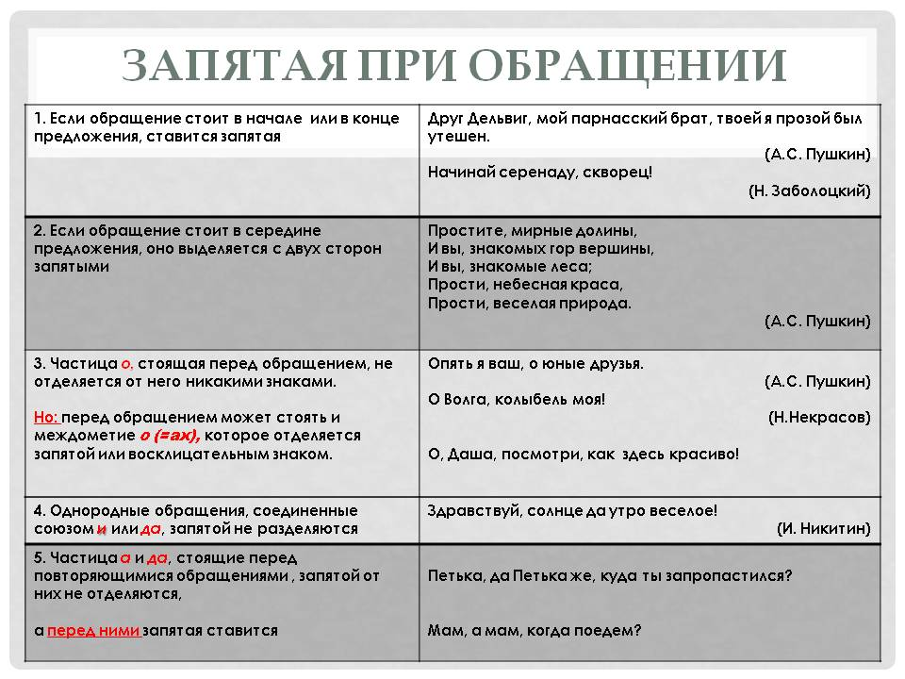

Тире в простом предложении между подлежащим и сказуемым
Тире ставится

1.сущ. и.п. – сущ.и.п. | Книга – памятник ушедшим в вечность умам.
2. глагол.неопр. ф. – глаг. неопр. ф. | Любить чтение – это обменивать часы скуки, неизбежные в жизни, на часы большого наслаждения.
3. глагол.неопр. ф. – сущ.и.п. | Выбирать книги для своего и чужого чтения – не только наука, но и искусство.
4. сущ. и.п. – глагол.неопр. ф. | Задача номер один – понять самого себя.
5.колич.числит. – колич. числит. | Пятью шесть – тридцать.
6.колич.числит. - сущ.и.п. | Тысяча шестьсот двадцать метров – глубина озера Байкал.
7. сущ.и.п. - колич. числит. | Площадь Земли - сто пятьдесят миллионов квадратных километров.
8. сущ.и.п. – фразеологич.оборот | Маяковский – первая скрипка среди футуристов.
9. Подлежащее – это, вот, значит Сказуемое | Чтение - вот лучшее учение.
Тире не ставится

1.сущ.и.п.словносущ.и.п.  будто  точно  подобно  как  что  все равно что  и др. | Озеро что море
2. сущ.и.п. вводное сущ.и.п.  слово  наречие  союз  частица | Есенин, бесспорно, удивительный народный талант.
3. сущ.и.п.не сущ.и.п. | Счет дружбе не помеха.
4. сущ.и.п.сущ.и.п. | Славное место эта долина!

Вопросы для самоконтроля:
- Что такое обособленные члены предложения?
- Что такое однородные члены предложения, как знаки препинания ставятся при однородных членах предложения?
- Каковы особенности вводных конструкций?
- Какие знаки препинания ставятся при обращении?
- Когда между подлежащим и сказуемым ставится тире?
Задания для закрепления темы:
№1. Перепишите предложения, ставя, где нужно, тире.
1. Природа есть родина всех талантов, начиная от... солнца и кончая талантами, переходящими в историю культуры. 2. Русский язык один из богатейших языков в мире. 3. Горы как пышные складки на богатой одежде земли. 4. Сказка, воплощенная в поэтической форме, мечта человека о прекрасном. 5. Острый язык дарование, длинный язык наказание. 6. Петр Петрович, по крайней мере по моим признакам, человек весьма почтенный. 7. Кремль сокровище русского зодчества, творение великих мастеров, живая летопись многовековой истории.

№2. Спишите, расставляя знаки препинания. Вставьте пропущенные буквы.
I. 1) Мой друг отчизн... посвятим души пр...красные порывы!
2) От меня отцу брат милый поклони...ся не забудь.
3) Покажи мне шлем Иван.
4) Поэта дом опальный о Пущин мой ты первый посетил.
5) Играйте, пойте о друзья!
6) Где был ты сын?
7) Последняя туча рассе...нной бури одна ты несё...ся по ясной лазури.
8) Звезда печальная вечерн...я звезда твой луч осеребрил увядшие р...внины и дремлющий залив и чёрных скал вершины.
9) Простите мирные долины и вы знакомых гор вершины и вы знакомые леса.

